Министерство образования Республики Беларусь

Кафедра радиоэлектроники

Реферат на тему:

Принципы радиосвязи

2010 г

**Содержание**

Общие схемы организации радиосвязи

Распространение радиоволн в земных условиях

Особенности распространения и области применения декаметровых волн

Список литературы

# Общие схемы организации радиосвязи

Система передачи информации, в которой сигналы электросвязи передаются посредством радиоволн в открытом пространстве, называется радиосистемой. Радиосистемы подразделяются на радиолинии и радиосети.

По способу организации радиолиний различают одностороннюю и двустороннюю радиосвязь. Радиосвязь, при которой одна из радиолиний осуществляет только передачу, а другая - только прием, называется односторонней. Односторонняя радиосвязь, при которой радиопередачу одной (основной) радиостанции могут принимать одновременно несколько корреспондентов, называется циркулярной. Примерами односторонней циркулярной передачи сообщений являются системы оповещения, службы передачи сообщений из пресс-центров редакциям газет, журналов и т.д. Сети телевизионного и звукового вещания также представляют собой типичные образцы циркулярного способа организации радиосвязи. При этом радиопередающая станция, среда распространения радиосигналов (открытое пространство) и каждое радиоприемное устройство, находящееся в зоне действия станции, образуют одностороннюю радиолинию, а совокупность таких радиолиний - сеть радиовещания.

Двусторонняя радиосвязь предполагает возможность передачи и приема информации каждой радиостанцией. Для этого нужны два комплекта оборудования односторонней связи, т.е. в каждом пункте надо иметь и передатчик и приемник. Двусторонняя связь может быть симплексной и дуплексной (рис. 1.1). При симплексной радиосвязи передача и прием на каждой радиостанции ведутся поочередно. Радиопередатчики в конечных пунктах линии связи в этом случае работают на одинаковой частоте, на ту же частоту настроены и приемники.При дуплексной радиосвязи радиопередача осуществляется одновременно с приемом. Для каждой дуплексной линии радиосвязи должны быть выделены две разные частоты. Это делается для того, чтобы приемник принимал сигналы только от передатчика с противоположного пункта и не принимал сигналы собственного радиопередатчика. Радиопередатчики и радиоприемники обоих корреспондентов дуплексной радиосвязи включены в течение всего времени работы линии радиосвязи.

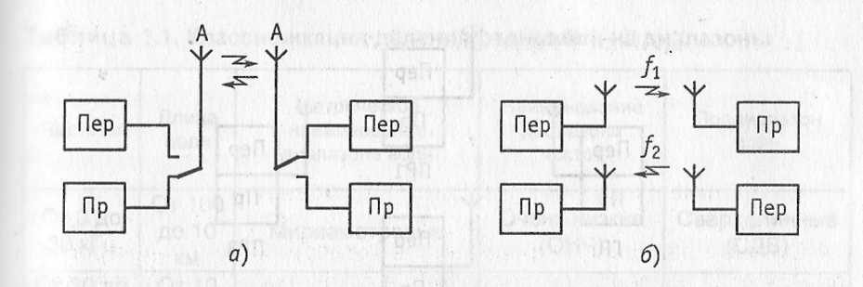

Рис. 1.1. Функциональные схемы организации двусторонней радиосвязи: а - симплексная радиосвязь; б - дуплексная радиосвязь

Симплексная связь используется, как правило, при наличии относительно небольших информационных потоков. Для систем передачи с большой информационной нагрузкой характерна дуплексная связь.

Если необходимо иметь радиосвязь с большим числом корреспондентов, то организуется радиосеть (рис. 1.2). В этом случае одна радиостанция, называемая главной, может передавать сообщения как для одного, так и для нескольких подчиненных корреспондентов. Ее радист-оператор контролирует режим работы в радиосети и непосредственно устанавливает очередность на передачу подчиненных станций. Последние при соответствующем разрешении могут обмениваться информацией не только с главной радиостанцией, но и между собой. Этот вариант организации радиосети может быть построен на основе как сложного симплекса (см. рис. 1.2, а), так и сложного дуплекса (см. рис. 1.2, б). В первом случае возможно использование радиостанций (радиопередатчиков), работающих на одной (общей) радиоволне (частоте). Во втором случае главная радиостанция ведет передачу на одной частоте, а принимает на нескольких (по числу подчиненных радиостанций).

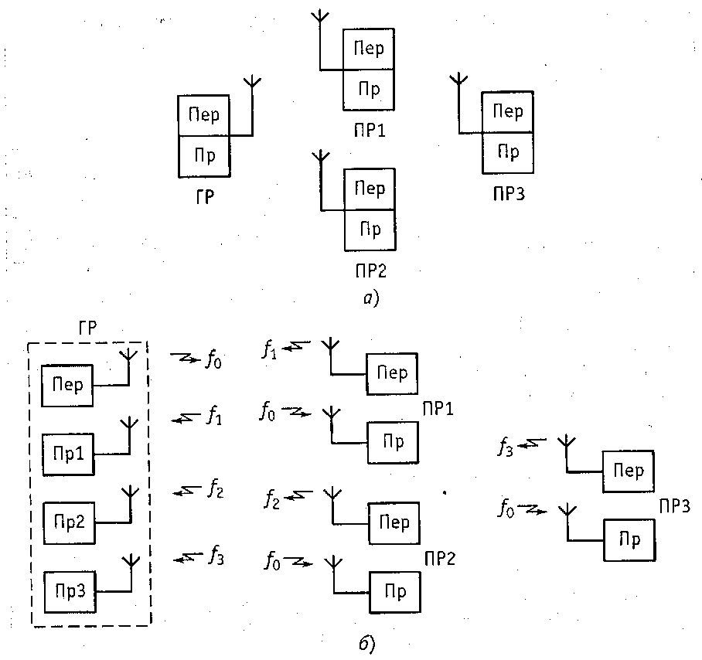

Рис. 1.2. Функциональные схемы организации радиосети а - сложный симплекс; б - сложный дуплекс

Любая радиолиния передачи информации (связная, звукового или телевизионного вещания) содержит на концах радиопередающие и радиоприемные устройства, снабженные антеннами. Передающая антенна излучает электрический сигнал передатчика в виде радио-волны. Приемная антенна улавливает радиоволну, и с ее выхода электрический сигнал поступает на вход приемника. Линии передачи электромагнитной энергии, соединяющие антенну с радиопередатчиком или с приемником, называются фидерами. Антенно-фидерные устройства - очень важные элементы линии радиосвязи. На практике очень часто применяются антенны, обладающие направленным действием. При передаче направленная антенна излучает энергию радиоволн в определенном направлении. Чем больше направленность антенны, тем при меньшей мощности передатчика возможна радиосвязь. Приемные направленные антенны увеличивают отношение сигнал-помеха на входе приемного устройства, что также позволяет уменьшить необходимую мощность радиопередатчика.

Успешная работа радиолиний зависит не только от конструктивных особенностей и качества изготовления радиоаппаратуры. При сооружении и эксплуатации радиолиний необходимо учитывать особенности распространения радиоволн на пути от передающей до приемной антенны. Эти особенности различны в зависимости от диапазона частот.

Радиоволны на радиолиниях распространяются в естественных условиях, а эти условия разнообразны и непостоянны. Прежде всего необходимо учитывать, что Земля круглая. На пути от передающей до приемной антенны радиоволны должны обогнуть выпуклость Земли.

Сами по себе электромагнитные колебания информации не несут. Для передачи информации необходимо на электромагнитные колебания наложить отпечаток сообщения, т.е. использовать высокочастотные электромагнитные колебания лишь в роли переносчика сообщения, содержащего информацию. С этой целью нужно изменять один или несколько параметров несущего колебания (например, амплитуду, частоту, фазу и другие параметры) в соответствии с изменениями сообщения. Тогда получается высокочастотное колебание. О меняющимися во времени параметрами по закону передаваемого сообщения. Рассмотренный процесс называется модуляцией.

Таким образом, всякое радиопередающее устройство должно состоять из генератора электрических колебаний, подключенного к передающей антенне, и модулятора, с помощью которого осуществляется модуляция.

В приемном пункте должно находиться устройство, преобразующее энергию электромагнитных волн в энергию электрических колебаний, т.е. приемная антенна. Антенна улавливает электромагнитные волны, излучаемые разными передатчиками, работающими на различных частотах. Чтобы принимать сигналы только одной станции, необходимо иметь избирательное устройство, способное выделить из колебаний различных частот только те колебания, которые передаются нужной радиостанцией. Для решения этой задачи используются электрические колебательные контуры, настраиваемые на частоту принимаемой радиостанции.

Выделенные с помощью колебательного контура высокочастотные колебания нужно подвергнуть обратному преобразованию, т.е. получить из них токи или напряжения, изменяющиеся в соответствии с законом модуляции электрических колебаний в радиопередатчике. Для решения этой задачи приемник должен иметь специальное устройство, которое называется детектором.

Наконец, выделенный сигнал нужно подать на некоторое оконечное устройство, которое запишет его или позволит человеку воспринимать его в виде звука или света (изображения).

# Распространение радиоволн в земных условиях

Излучение радиоволн

Любой колеблющийся электрический заряд является источником переменного электромагнитного поля, излучающего в окружающее пространство. Излучение зарядом электромагнитной волны можно пояснить следующим образом. Рассмотрим два проводящих шара, находящихся на расстоянии L друг от друга (рис. 1.3) [1]. Такая система называется электрическим диполем. После выключения генератора шары будут заряжаться и разряжаться. При этом по проводу L протекают токи зарядки и разрядки емкости, образованной шарами. Емкость шаров много больше емкости отрезков ab и cd провода L, поэтому током смещения между отрезками провода можно пренебречь. Можно считать, что ток проводимости, протекающий в проводе L, замыкается только через ток смещения, протекающий в пространстве между шарами. В этом случае амплитуда тока вдоль провода L остается постоянной. Такой электрический диполь называют диполем Герца.

На рис. 1.3 графически изображено распределение амплитуды тока вдоль провода диполя. На этом же рисунке показаны силовые линии электрического поля диполя для момента времени, когда шары заряжены. Линии тока смещения расположены в пространстве N так же, как и линии электрического поля. При работе генератора г переменный ток смещения вызывает появление переменного магнитного поля, силовые линии которого окружают линии тока смещения. В свою очередь переменное магнитное поле по закону электромагнитной индукции вызывает в окружающем пространстве появление переменного электрического поля и соответствующего тока смещения и т.д. Рассмотренный процесс распространяется в окружающей среде самоподдерживаясь. Если, например, выключить генератор, питающий диполь, то в окружающей среде продолжает распространяться возникшая электромагнитная волна - ток смещения вызывает переменное магнитное поле, которое, в свою очередь, создает переменное электрическое поле и ток смещения в соседних областях пространства. Если генератор, возбуждающий диполь, генерирует напряжение, изменяющееся по гармоническому закону U= L/msincof, то и электромагнитное поле изменяется во времени по гармоническому закону с той же частотой.

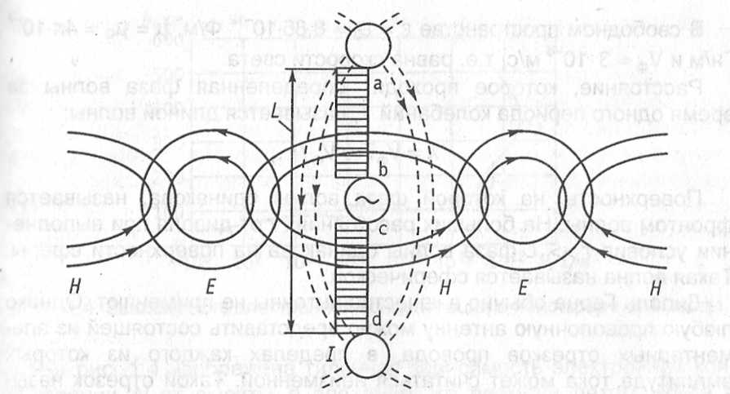

Рис. 1.3. Схема возникновения электромагнитной волны, излучаемой диполем Герца

Строение атмосферы Земли

В земных условиях радиоволны распространяются в атмосфере. Атмосферу разделяют по высоте на три области: тропосферу, стратосферу и ионосферу. Нижняя область - тропосфера простирается до высоты 7... 10 км в полярных районах и до 16... 18 км над экватором. Тропосфера переходит в стратосферу, верхняя граница которой находится на высоте около 50...60 км. Стратосфера отличается от тропосферы почти полным отсутствием водяного пара, осадки образуются только в тропосфере. Тропосфера и стратосфера влияют только на распространение УКВ.

На высоте более 60 км воздух находится в ионизированном состоянии. Эту область называют ионосферой. Ионосфера в той или иной степени влияет на распространение радиоволн всех диапазонов, так как радиоволны вызывают в ней движение свободных зарядов. Главной причиной ионизации воздуха и образования ионосферы является излучение Солнца. Установлено, что ионизацию атмосферы могут вызвать только ультрафиолетовые лучи, имеющие длину волны меньше 0,1 мкм. Ионизация атмосферы вызывается также потоком частиц (корпускул), испускаемых Солнцем. Коротковолновые ультрафиолетовые лучи и корпускулы не достигают тропосферы, и воздух в ней практически не ионизирован. Ионизация становится заметной на высотах более 50...60 км.

Эксперименты показали, что в ионосфере имеется несколько слоев, от которых происходит отражение радиоволн, т.е. существуют несколько максимумов электронной концентрации.

На рис. 1.4 изображена типичная зависимость электронной концентрации N от высоты h для дневного времени летом, когда в ионосфере наблюдается наибольшее число слоев.

Рассмотрим особенности ионосферных слоев. Слой D образуется в области, где сравнительно велика плотность газа и рекомбинация свободных зарядов происходит быстро. Поэтому этот слой существует только днем и очень быстро исчезает после захода Солнца, когда прекращается ионизирующее воздействие. Летом критическая частота слоя D, под которой понимается наибольшая частота радиоволны, отражающейся при вертикальном падении на ионосферу, больше, чем зимой. Слой отражает мириаметровые, километровые и частично гектометровые волны, более короткие волны проходят через него, частично в нем поглощаясь.

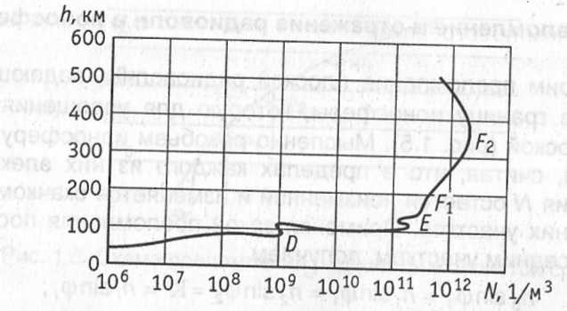

Рис. 1.4. Зависимость электронной концентрации в ионосфере от высоты

Слой Е существует круглые сутки, но его электронная концентрация днем намного больше, чем ночью, и изменяется в соответствии с высотой Солнца над горизонтом. Слой Е днем, особенно летом, способен отражать декаметровые волны. Ночью декаметропые волны от слоя Е не отражаются. Гектометровые и более длинные волны отражаются от слоя в любое время года и суток.

Зимой выше слоя Е существует только один максимум электронной концентрации - слой F. Его концентрация достигает максимума после полудня и минимума - утром. Летом слой F расщепляется на два слоя - Ft и F2. Электронная концентрация в слое Р2 изменяется п течение суток менее сильно, чем в слое Fзимой. Слой F отражает декаметровые и иногда длинные метровые волны.

Помимо изменений состояния ионосферы, связанных с временем года и суток, существуют также регулярные изменения, обусловленные цикличностью солнечной активности. В годы максимума солнечной активности критические частоты слоя F возрастают н 2-3 раза по сравнению с годами минимума.

Распространение сантиметровых, дециметровых и метровых радиоволн.

Радиоволны длиной короче 10 м называют ультракороткими. Эти полны охватывают очень широкий диапазон частот. Ширина диапазона частот только сантиметровых волн составляет 27 000 МГц, что в тысячу раз превышает ширину диапазона частот

Другим механизмом сверхдальнего распространения УКВ является тропосферное рассеяние. Тропосферные неоднородности, вызывающие рассеяние, представляют собой области, в которых давление, влажность и температура воздуха отличаются от средних значений, наблюдаемых в окружающей среде. Примером неоднородностей являются облака. Неоднородности возникают и при отсутствии облачности за счет завихрений, образующихся при перемещении воздушных масс. Эти вихри присутствуют при любых метеорологических условиях. Наиболее интенсивно неоднородности образуются на высотах 1...2 км. Каждая неоднородность отличается своей диэлектрической проницаемостью от окружающей среды. Это отличие невелико (не более 20%), поэтому радиоволна, падающая на неоднородность, в основном, проходит сквозь нее. Однако часть энергии радиоволны при этом рассеивается в разные стороны. Зеркальное отражение неоднородность не вызывает, так как не имеет четкой границы.

Поле в точке приема образуется за счет сложения (интерференции) множества волн, рассеянных отдельными неоднородностями в некотором объеме тропосферы. Сдвиги фаз между интерферирующими волнами постоянно хаотически изменяются. В результате значение суммарной напряженности изменяется по случайному закону. Эти флуктуации поля называются интерференционными замираниями. Сдвиги фаз между интерферирующими волнами зависят от частоты. При широком спектре частот сигнала сдвиги фаз для отдельных составляющих спектра оказываются различными: одни составляющие в данный момент могут иметь максимальный уровень, другие - минимальный. Если отдельные участки спектра замирают не одновременно, замирания называют селективными. Селективные замирания не позволяют передавать по тропосферным линиям широкополосные сигналы, например, телевизионные.

Замирания сигнала при тропосферном рассеянии можно разделить на быстрые и медленные. Интерференционные замирания являются быстрыми. Период замираний составляет секунды и их десятые доли. Чем короче длина волны, тем сильнее изменяется сдвиг фаз между интерферирующими волнами при движении рассеивающих неоднородностей, тем меньше период замираний. Медленные замирания с периодом в несколько часов связаны с изменениями метеорологических условий, от которых зависят параметры неоднородностей и условия рефракции радиоволн.

Для повышения устойчивости связи на линиях тропосферного рассеяния применяют разнесенный прием. В этом случае формируют несколько сигналов, несущих одно и то же сообщение, но замирающих независимо друг от друга. Используют разнесение по частоте и пространственное разнесение. При этом увеличивают коэффициент направленного действия и площадь антенн. На тропосферных радиолиниях обычно применяют зеркальные антенны, имеющие площадь 400...900 м2.

Большое ослабление поля при связи за счет тропосферного рассеяния заставляет применять радиопередатчики большой мощности - до нескольких десятков киловатт (на УКВ радиорелейных линиях прямой видимости мощность радиопередатчиков обычно не превышает 10 Вт). Расстояние между соседними станциями тропосферного рассеяния составляет 300...600 км. Применение радиолиний тропосферного рассеяния целесообразно в малонаселенных районах, где не имеет смысла часто располагать ретрансляционные станции или прокладывать кабель.

Сверхдальнее распространение метровых волн возможно и за счет влияния ионосферы. Это объясняется возникновением на высоте регулярного слоя Е спорадического слоя Es с повышенной электронной концентрацией, обусловленного сгоранием метеоров на высотах 80... 120 км. Протяженные области с повышенной электронной концентрацией, способные рассеивать метровые волны, существуют в течение долей секунды, а иногда и в течение минуты. Регулярную связь путем отражений от Es слоя организовать невозможно.

Регулярное сверхдальнее распространение метровых волн происходит за счет рассеяния на неоднородностях электронной концентрации, существующих в слое D и в нижних областях слоя Е. Механизм этого распространения подобен тому, который наблюдается при рассеянии в тропосфере. Большая высота области, в которой происходит ионосферное рассеяние, обеспечивает связь одним скачком на расстояниях до 2000 км. Регулярную связь путем отражений от Es слоя организовать невозможно.

Сверхдальнее распространение метровых волн происходит также за счет отражения от ионизированных метеорных следов. В атмосферу Земли ежегодно с космическими скоростями вторгаются десятки миллиардов метеоров, образующих ионизированные столбы воздуха - метеорные следы. Некоторые из этих следов вызывают зеркальное отражение метровых волн, другие обеспечивают их интенсивное рассеяние. Вследствие движения ионизированного газа метеорные следы обычно расплываются в течение нескольких секунд. В среднем сильное отражение радиоволн от метеорного следа длится 0,2...0,4 с и повторяется несколько раз в минуту. Из-за вращения Земли вокруг своей оси условия попадания метеоров в атмосферу зависят от времени суток. Максимальное их число наблюдается утром, минимальное - вечером.

Метеорная связь прерывиста, так как уровень сигнала, достаточный для передачи информации, существует только во время появления на трассе метеорного следа. Для передачи информации по метеорной линии связи информацию на передающем конце накапливают в промежутках между метеорными вспышками, а во время вспышки быстро передают по радиолинии. В среднем передается несколько килобит в секунду при мощности передатчика около 1 кВт. Дальность метеорной связи составляет около 2000 км. Организация связи за счет ионосферного рассеяния и отражения от метеоров целесообразна в полярных районах, где ионосферные бури часто нарушают распространение гектометровых волн, а прокладка проводных линий и организация тропосферной связи из-за малой плотности населения экономически нецелесообразны.

# Особенности распространения и области применения декаметровых волн

Поверхностные (земные) радиоволны, распространяющиеся непосредственно у поверхности Земли и частично за счет дифракции огибающие выпуклость земного шара, в декаметровом диапазоне при мощности радиопередатчика в несколько десятков киловатт могут быть приняты на расстояниях не более нескольких десятков километров. Декаметровые (короткие) волны распространяются в основном в виде пространственных ионосферных волн. При отражении от слоя F2 радиоволна может перекрыть одним скачком расстояние 3500...4000 км (расстояние скачка измеряется вдоль поверхности Земли). При отражении от слоев Е и Es максимальное расстояние скачка равно 2000 км. Проводимость ионосферы на коротких волнах сравнительно мала, и поглощение радиоволн в ионосфере при правильном выборе рабочей частоты оказывается небольшим. Благодаря этому короткие волны путем многократного отражения от ионосферы и поверхности Земли могут обеспечить связь между любыми точками на земном шаре без применения ретрансляторов

Вместе с тем на декаметровых волнах невозможно организовать такие же широкополосные радиоканалы, как на УКВ. Декаметровые волны применяют для звукового вещания на большие расстояния, для построения магистральных телефонных линий большой протяженности в тех случаях, когда нецелесообразна организация УКВ радиолиний, а также для связи с морскими судами и самолетами.

При радиовещании на декаметровых волнах необходимо учитывать возможность появления так называемой зоны молчания. Минимальный угол падения, при котором еще возможно отражение радиоволны от ионосферы, называется критическим. Если расстояние между передающим и приемным пунктами мало, угол падения радиоволны на ионосферу может оказаться меньше и волна уйдет в мировое пространство

Таким образом, на поверхности Земли образуется зона молчания, в пределах которой прием сигналов па данной частоте невозможен.

**Список литературы**

1) Мамчев Г.В. – Основы радиосвязи и телевидения. Учебное пособие для вузов. – М: Горячая линия – Телеком, 2007. – 416с.